Структурное подразделение Муниципального бюджетного учреждения
«Старолеушковская поселенческая библиотека»: Украинская сельская библиотека
Старолеушковского сельского поселения Павловского района

«Дорогами
гражданского подвига»

Библиотечный проект

военно-патриотического направления

Ст. Украинская

2023 год
Библиотечный проект

Военно-патриотического направления

Паспорт проекта
«Патриотизм – это не значит только одна любовь к своей Родине. Это гораздо больше... Это – сознание своей неотъемлемости от родины и неотъемлемое переживание вместе с ней ее счастливых и несчастных дней».
Алексей Толстой

Организатор: Структурное подразделение: Украинская сельская библиотека
Название проекта: «Дорогами гражданского подвига»
Дата начала проекта: 1.01.2023 год
Руководитель проекта: Гаврилова К.А. - заведующая структурным подразделением: Украинская сельская библиотека
Участники проекта: учащиеся МАОУ средняя общеобразовательная школа № 16 имени Героя Советского Союза Константина Иосифовича Недорубова станицы Украинской Павловского района Краснодарского края

Актуальность проекта:
В последнее время в России произошли экономические и политические изменения, которые привели к значительной социальной дифференциации населения и потере духовных ценностей. Эти изменения снизили воспитательное воздействие российской культуры и образования как важнейших факторов формирования чувства патриотизма. Стала все более заметной постепенная утрата нашим обществом традиционно российского патриотического сознания, что привело к изменению в воспитании подрастающего поколения. Повышается значимость патриотического воспитания учеников. Данное направление воспитания должно внести весомый, а в некоторых случаях и решающий вклад в дело формирования достойных граждан нашей страны, подготовки умелых и сильных защитников Отечества. Важное значение в вопросе патриотического воспитания подчеркивает президент Российской Федерации, отмечая, что «...грамотных и продуманных действий требуют вопросы, связанные с патриотическим воспитанием молодежи. Эта тема вечная, но очень сложная».
Поэтому необходимость возрождения патриотического воспитания является одной из приоритетных задач в работе нашей библиотеки. Воспитание чувства патриотизма – процесс не простой и длительный. Любовь к Родине, родному краю играют большую роль в становлении личности ребенка. Без любви к отчизне невозможно построить сильную Россию. Без возрождения национальной гордости, национального достоинства нельзя вдохновить людей на высокие дела. Эти качества должны воспитываться с раннего детства.
Патриот – это человек, который горячо любит свою страну, свою малую родину, учится и трудится на её благо, приумножая её богатства, а если понадобится, должен быть готов встать на её защиту.
Необходимо создавать условия для воспитания патриотических чувств и качеств, которые станут впоследствии основой нравственного поведения ребенка. Формирование патриотического воспитания должно осуществляться на основе образа жизни людей, которые являются ярким примером служения своей семье, краю, родине.
В 2023 году было принято решение начать военно-патриотическую работу по библиотечному проекту «Дорогами гражданского подвига», который направлен на формирование у подрастающего поколения чувства верности Родине, ответственности за судьбу страны, готовности к служению Отечеству и его защите, выполнению гражданского долга, приобщение к историческим, культурным и нравственным ценностям, традициям своего народа;
На весь год запланированы различные по форме и содержанию мероприятия военно-патриотической направленности в рамках данного проекта.
Введение
Патриотическое воспитание подрастающего поколения всегда являлось одной из важнейших задач библиотеки. Под патриотическим воспитанием понимается постепенное формирование у юных читателей любви к своей Родине, постоянной готовности к ее защите. Вместе с тем, воспитание патриотизма - это неустанная работа по созданию у детей чувства гордости за свою Родину и свой народ, уважения к его великим свершениям и достойным страницам прошлого. Патриотизм проявляется в поступках и в деятельности человека. Зарождаясь из любви к своей "малой родине", патриотические чувства, пройдя через целый ряд этапов на пути к своей зрелости, поднимаются до общегосударственного патриотического самосознания, до осознанной любви к своему Отечеству.
В патриотизме гармонично сочетаются лучшие национальные традиции народа с преданностью к служению Отечеству. Патриотизм неразрывно связан с интернационализмом, чужд национализму, сепаратизму и космополитизму. Патриотическое воспитание - это систематическая и целенаправленная деятельность по формированию у детей высокого патриотического сознания, чувства верности своему Отечеству, готовности к выполнению гражданского долга и конституционных обязанностей по защите интересов Родины. Самое главное приобретение человека в период детства и ученичества - это вера в себя, вера в то, что он знает и умеет, чувство собственного достоинства. Эти качества необходимо формировать в процессе патриотического воспитания посредством различных средств и способов. Героическая борьба, подвиги лучших сынов Отечества должны стать основой патриотического воспитания. Рассказывая о героических личностях, необходимо подчеркивать их нравственные устои и мотивы их действий, так как это может затронуть душу ребенка.
Цель проекта:
- Создание условий для формирования и развития личности, обладающей качествами гражданина-патриота своей страны.
- Воспитание у подрастающего поколения любви и уважения к своему Отечеству.
Для достижения поставленных целей должны решаться следующие задачи:
- Развивать чувство патриотизма, активную гражданскую позицию, понимание свобод и прав личности.
- Способствовать развитию интереса у детей к военно- историческому прошлому России и воспитанию национального самосознания через проектную деятельность.
- Формировать осознанное отношение к Отечеству, его прошлому, настоящему и будущему на основе исторических ценностей и традиций.

Основные направления деятельности:
- формирование духовно-нравственных качеств личности ребенка;
-воспитание общечеловеческих, национально-культурных и этноспецифических ценностей, охватывающих основные аспекты социокультурной жизни и самоопределения личности;
-воспитание правовой культуры, изучение государственной символики, истории родной страны;
Заповеди, на основе которых строится работа по патриотическому воспитанию детей:
- цени и оберегай свое Отечество;
- овладевай, совершенствуй и сохраняй традиции и культуру своего народа;
- дорожи историей своего народа;
- свято относись к символике своей страны;
- береги красоту своего края.

План мероприятий:
«900 героических дней» | Час истории | январь
«Ты выстоял, великий Сталинград» (80-летие со дня разгрома советскими войсками немецко-фашистских войск в Сталинградской битве.) | Час памяти | январь
«Блокадный хлеб» | Всероссийская акция памяти | январь
«Дотянуться до звёзд» (о нобелевских лауреатах) | Информационная беседа | февраль
«Защитником быть-Родине служить» | Исторический экскурс ко дню Защитника Отечества | февраль
«Победный май глазами художников» | Виртуальная экскурсия | Май
«Георгиевская лента» | Всероссийская акция | май
«Есть память, которой не будет конца» | Час исторической памяти ко дню памяти и скорби | Июнь
«Вместе мы большая сила, вместе мы страна Россия» | Интеллектуальная игра | Июнь
«Мой Триколор» | Всероссийская акция | Июнь
«Душа России в символах её» | Видео-презентация | Август
«Единым духом мы сильны» | Историческая зарисовка | Ноябрь
«И память книга оживит» | Тематическая полка ко Дню Героев Отечества | декабрь

Ожидаемые результаты:
В процессе реализации проекта по патриотическому воспитанию «Дорогами гражданского подвига», у школьников должны быть сформированы следующие качества личности:
- активная гражданская позиция;
- способность нести личную ответственность за судьбу своей семьи, города, Родины;
- чувство патриотизма, верности Родине и готовности служения Отечеству;
- духовность, нравственность, личная и общественная ответственность;
- способность к саморазвитию.
В результате реализации Проекта ожидается:
1. В учреждении:
улучшение работы по патриотическому воспитанию;
обогащение содержания патриотического воспитания;
2. В образе ученика:
в познавательной сфере: развитие творческих способностей;
в историко-краеведческой: осознание ответственности за судьбу страны, формирование гордости за сопричастность к деяниям предыдущих поколений;
в социальной: способность к самореализации в пространстве российского государства, формирование активной жизненной позиции;
знание и соблюдение норм правового государства;
в духовно-нравственной сфере: осознание обучающимися высших ценностей, идеалов, ориентиров, способность руководствоваться ими в практической деятельности.
Проект отражает необходимый обществу и государству социальный заказ на воспитание гражданина своей Родины, патриота с активной жизненной позицией. Конечным результатом реализации Проекта должна стать активная гражданская позиция и патриотическое сознание обучающихся, как основа личности гражданина России.

Заключение
Формирование гражданско-патриотических качеств личности – это целенаправленный, специально организуемый процесс. Гражданско- патриотические качества – это качества личности, характеризующие ее способность к активному проявлению гражданской позиции. Формирование их возможно лишь через вовлечение подростка в специфическую гражданскую деятельность:
1. Одним из направлений работы библиотеки является развитие патриотических чувств и убеждений, качественным показателем развитости которого становится умение определять различные эмоциональные состояния.
2. Разработанные мероприятия способствуют патриотическому воспитанию школьников.
3. Этот проект показал, что приобщение школьников к работе по военно-патриотическому воспитанию пробуждает и воспитывает у них мировоззренческие, эстетические, нравственные, патриотические чувства и убеждения, позволяет им правильно - осмыслить свое отношение к окружающему, свой долг и обязанности перед Родиной и обществом.
В проекте рассмотрено понятие патриотического воспитания, его сущность и содержание. Представлен опыт библиотечной деятельности по формированию гражданско-патриотических качеств учеников МАОУ СОШ № 16 имени К. И. Недорубова станицы Украинской, а именно: подходы к организации и проведению мероприятий, направленных на развитие патриотизма через практическую деятельность, предоставление возможностей для самореализации, признания и востребованности обществом проявления их гражданских и патриотических качеств. (Приложение 1)

Приложение 1
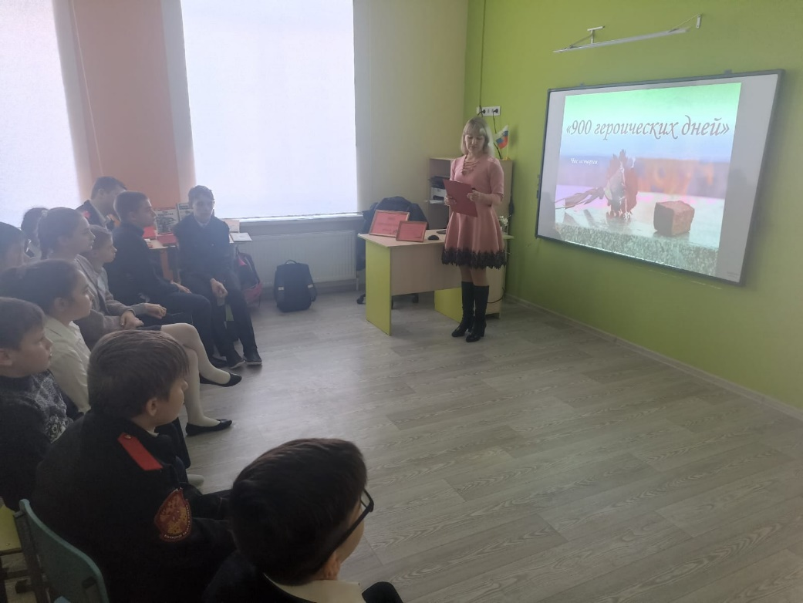 Рисунок 1. «900 героических дней»-час истории
"Ты выстоял, великий Сталинград"- час памяти - https://star-biblioteka.pavkult.ru/item/1458680
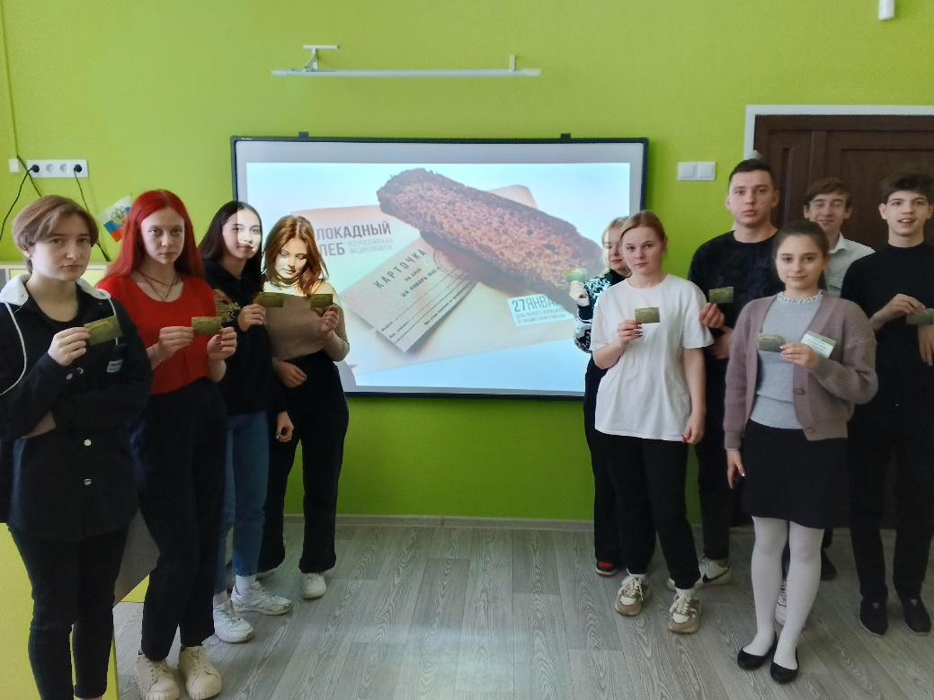 Рисунок 2. «Блокадный хлеб» - Всероссийская акция памяти
«Дотянуться до звёзд» - информационная беседа - https://star-biblioteka.pavkult.ru/item/1465490
"Защитником быть-родине служить"-исторический экскурс ко дню защитника отечества - https://star-biblioteka.pavkult.ru/item/1481704
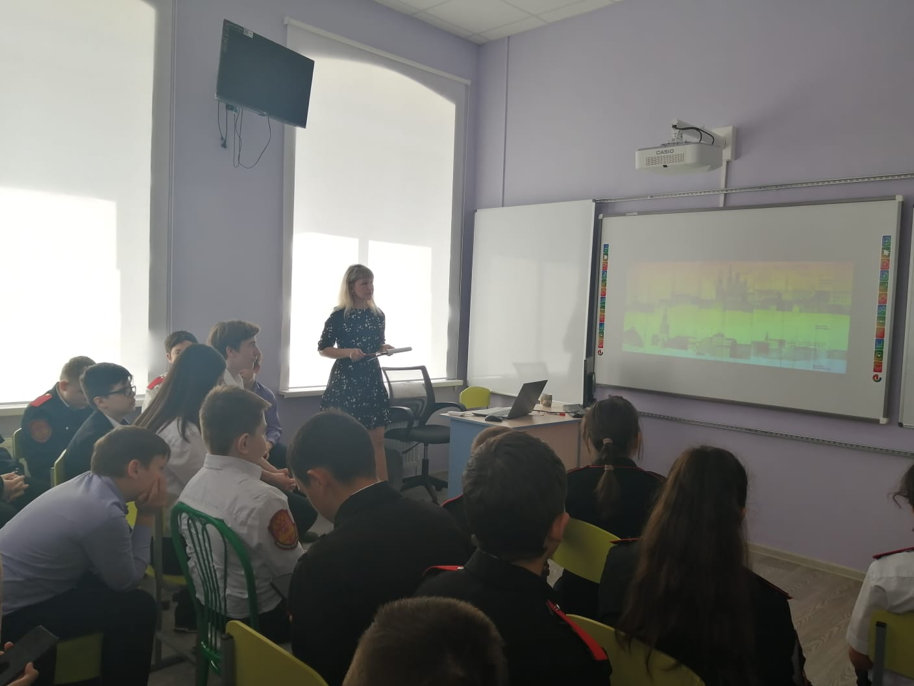 Рисунок 3. «Победный май глазами художников» - виртуальная экскурсия

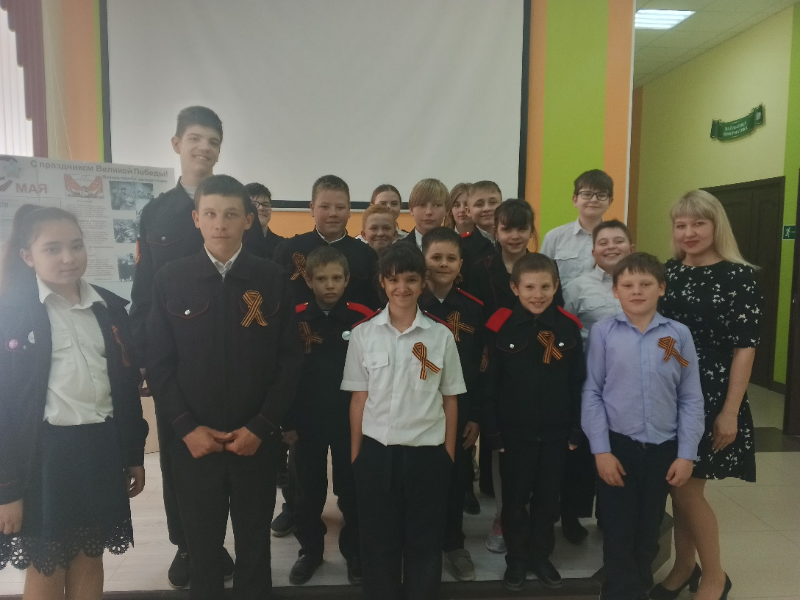 Рисунок 4. «Георгиевская лента» - Всероссийская акция

